风电场布局优化

成员汇报准备手册
考虑位置禁布约束的大规模多目标风电场布局优化
2026年10月27日 根据最终180次实验及最新汇报书编写

这次汇报要讲清楚什么
我们的研究是在规定的场址中选择400个机位，在满足禁布区和机间距约束的前提下，寻找发电量、度电成本和用地之间的不同取舍。工作主线是把问题建模清楚，再让三种大规模多目标算法适应这种离散且受约束的布局搜索，最后用统一实验判断改进是否有效。
结论可以先记住：LMOCSO和DGEA改进版获得了更好的解集，CCGDE3改进版明显节省了计算时间。三种方法各有侧重，后文给出每项结论的数字和解释。

每个人怎样使用这份手册
先一起读第2—3页，统一研究对象、术语和实验结论；再阅读自己的两页，做到能用自己的话讲出问题、方法和结果。个人讲解稿用于练习组织语言，遇到追问时应回到图表和具体步骤。最后按第18页进行一次全组串讲。
成员 | 负责讲清的内容 | 阅读页
钟磊 | 研究路线和整体结论 | 4—5
吕明杰 | 数据来源和布局可行性 | 6—7
杨霁铭 | 尾流与三目标如何计算 | 8—9
金凡竣 | CCGDE3为何能减少计算开销 | 10—11
李传震 | LMOCSO如何保留搜索状态 | 12—13
文子晗 | DGEA如何保持有效搜索方向 | 14—15
唐林枫 | 实验是否公平以及结果怎样解读 | 16—17

阅读时分清三层：模型决定一个布局的分数；算法决定下一个尝试什么布局；实验判断改进版与基线相比是否更好。这三层连起来，就是整项课题。

全组先理解研究对象

一个布局就是一个机位集合
候选点是可以考虑安装风机的位置，实际布局是从这些点中选出的400个位置。算例A有800个候选点，B和C各有1600个；风机型号、数量和场址确定后，算法改变的是选哪些点。400台1.5 MW风机的总额定容量为600 MW，年发电量还取决于风况和尾流。
目标 | 通俗解释 | 优化方向
AEP 年发电量 | 一年预计能发多少电，单位GWh/年 | 越大越好
LCOE 度电成本 | 把年化投资和年度运维费分摊到发电量，单位美元/MWh | 越小越好
有效开发面积 | 机位凸包与允许区域的交集，单位km² | 越小越好

机位拉开通常能减轻尾流，却可能增加连接长度和用地；布局收紧可以节约空间，却可能损失部分发电量。三个目标不能简单各自取最优，所以输出一组Pareto方案，供决策者按实际侧重点选择。Pareto方案之间互有长短，没有另一个已找到的方案能在所有目标上都不差、且至少一项更好。

算法究竟在搜索什么
三种算法都维护一串随机键，每个候选点对应一个0到1之间的数；优先选择数值较小的点。键值是搜索工具，机位集合才是工程方案。例如只选两个点时，两串不同的数都可能选出点1和点3；这在连续空间看起来不同，在工程上却是同一布局。
选出的点若距离过近，就需要修复。修复先按优先级保留互不冲突的点，再补足数量，必要时做有限次回溯。修复后的集合必须写回搜索表示，否则算法以为自己评价了一个方案，实际却评价了另一个。

四个词先说准确
术语 | 这里的含义
可行 | 恰好400台，点位合法，任意两台水平距离至少308 m
多样性 | 保留不同目标取舍和不同机位组合，给搜索与决策更多选择
重复率 | 评价请求中再次遇到已有机位集合的比例；缓存命中也计入请求
HV 超体积 | 同一算例下衡量三目标解集覆盖的指标，越大通常表示综合质量越好

HV提高200%描述的是解集指标的变化。具体发电量、成本和面积改善多少，要看实际布局的三个物理指标。

全组先读懂实验结论
三种基线与三种改进版，共六种方法；三个算例；每种方法在每个算例运行10个配对种子，总计180次。每次10000次评价请求，前100个初始布局相同。A为800候选点的平地场景，B为1600候选点的平地场景，C为1600候选点的山脊场景并采用另一组风况。
方法 | 算例 | 最终HV提升 | 同CPU的HV提升 | 总CPU变化
CC+ | A | +15.71% | +15.71% | -31.15%
LM+ | A | +108.11% | +102.91% | +80.88%
DG+ | A | +93.37% | +92.53% | +5.56%
CC+ | B | +4.75% | +4.75% | -22.30%
LM+ | B | +210.65% | +190.38% | +105.88%
DG+ | B | +169.93% | +168.94% | +9.94%
CC+ | C | +4.02% | +4.02% | -26.45%
LM+ | C | +401.93% | +369.65% | +132.38%
DG+ | C | +282.35% | +281.34% | +10.31%

所有百分比都相对于同算例、同算法家族的基线均值。CC、LM、DG分别指CCGDE3、LMOCSO、DGEA，带加号表示改进版。总CPU变化为负表示跑满10000次请求更省时。

这张表回答两个不同的问题
相同请求数比较回答：给同样多的尝试机会，谁得到的解集更好。相同CPU时间比较回答：给同样多的计算时间，谁得到的解集更好。LM+虽然跑满全部请求更耗时，但在基线用完预算的那个时刻已经取得更高HV，因此它的收益也体现在单位时间能获得的质量上。

汇报时抓住三项结论
LM+和DG+在三个算例、两种比较口径下均为10次配对全胜，Holm校正后的p值均为0.0352。CC+在A为9胜1负，质量提升通过校正检验；B和C分别8胜2负、6胜4负，主要优势是计算时间降低。
全部180万条布局记录都通过了硬约束核查。44个代表样本重新计算完整尾流和独立最小生成树，最大目标相对误差约6.23×10⁻¹²。可行性和数值一致性共同支撑后面的性能比较。

钟磊 研究路线与整体结论

你负责解决什么问题
把模型、算法和实验组织成一条完整的研究逻辑，让老师理解为什么要做这项课题、难点在哪里、方法为什么这样设计、最后得到了什么。开场先讲风电场的实际矛盾，再讲三个研究目标，避免一开始堆算法缩写。

研究过程可以按五步讲
第一步，明确固定容量下的布局取舍。发电量、成本和有效面积共同决定方案价值，禁布区和间距构成硬约束。第二步，把物理关系转成统一评价器，尤其处理部分转子尾流、随布局变化的连接成本和有效包络面积。
第三步，选择三种机制不同的基线：CCGDE3做分组协作搜索，LMOCSO靠粒子竞争积累位置和速度，DGEA按父代分布产生搜索方向。第四步，针对连续算子落到离散机位集合时的信息损失，分别设计可行上下文、稀疏回写和方向保持，并加入物理局部交换。第五步，冻结版本后运行180次配对实验，用同请求数和同CPU时间验证质量与效率。

三个研究目标怎样对应成果
研究目标 | 已经形成的成果与结论
模型正确且可计算 | 统一尾流、成本和有效面积；硬约束检查通过；代表布局全量重算一致
兼顾可行性与多样性 | 六种方法输出均可行；LM+明显减少重复；LM+和DG+扩展了解集取舍范围
提高大规模求解质量与效率 | LM+和DG+有稳定质量收益；CC+平均耗时降低22.30%至31.15%

讲研究贡献时，把创新点落在“针对具体失效环节改了什么”上。统一模型提供比较基础，算法改进解决搜索信息如何进入可行布局，最终实验说明这种连接确实带来了收益。

用一个工程取舍让结论落地
算例B中，发电优先方案为1522.53 GWh/年、有效面积93.84 km²；紧凑优先方案为1470.90 GWh/年、有效面积70.18 km²。后者减少约25.21%的有效面积，发电量减少约3.39%，度电成本增加约3.20%。老师由此能看到，Pareto解集提供的是可选择的真实布局。

钟磊 汇报开场与收束
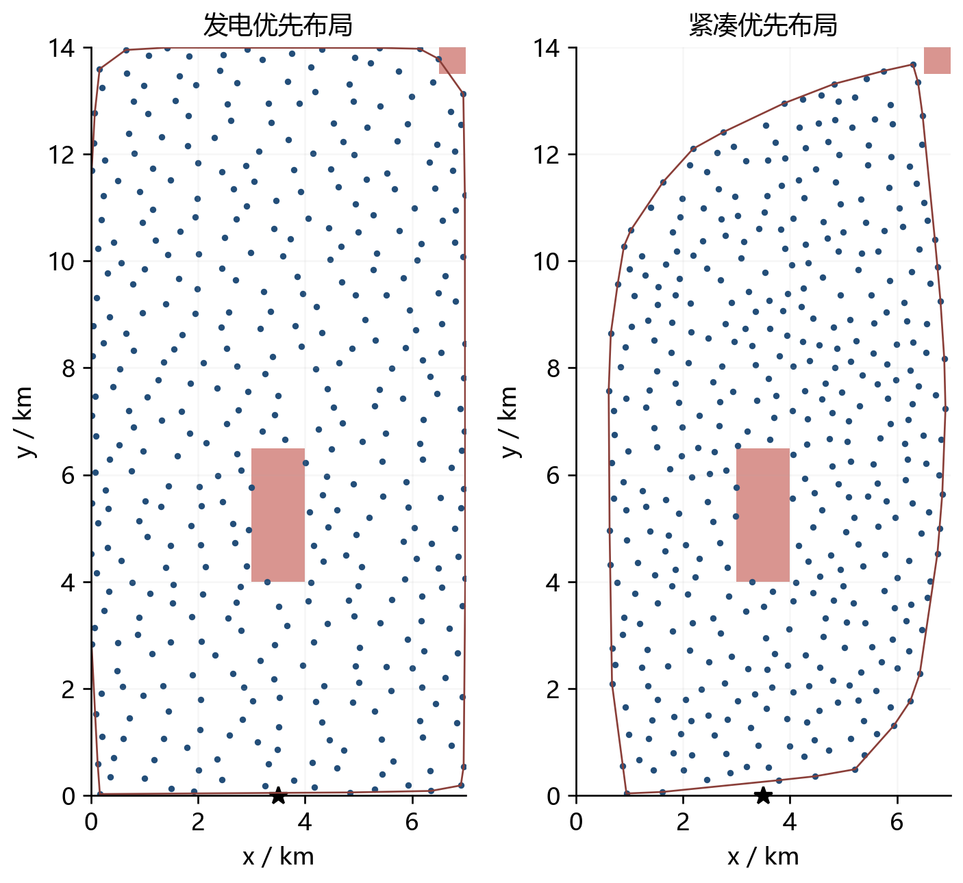
算例B的两种实际布局 左侧发电优先 右侧紧凑优先

开场可以这样讲
“我们研究的是有禁布区域时，400台风机应该放在哪里。难点是机位既要合法，又互相影响发电，还要兼顾建设成本和用地。我们先建立统一三目标模型，再以CCGDE3、LMOCSO和DGEA为基础，改进它们处理离散可行布局的方式。最终完成180次配对运行：LMOCSO和DGEA改进版明显扩大了解集的取舍范围，CCGDE3改进版降低了计算时间。下面按数据、模型、算法和实验展开。”
老师问 三个算法为什么都做
三种机制暴露的问题不同。分组搜索要保持协作背景，粒子搜索要保留速度状态，方向搜索要保留父代关系。三条路线共同回答大规模连续算法如何适应本课题。
老师问 最终推荐哪一个方案
先看决策偏好。重视发电和重视用地会选择不同Pareto布局；在求解方法上，LM+与DG+用于扩大方案范围，CC+提供较低计算开销的选择。

吕明杰 场景数据与约束

你负责的输入和输出
输入是场界、风况、禁布区和地形数据；输出是所有算法共用的合法候选点、点位之间的冲突关系，以及可复核的场景信息。你的工作界定“能在哪里放”和“哪些点不能一起放”，为模型与算法提供同一份问题。

从原始场景到可行布局
场址为7 km×14 km。风况和矩形障碍物来自WindFLO场景，平地使用obs_00，山脊使用obs_01；山脊高程由合成DEM给出，网格分辨率50 m。使用固定种子的扰动Sobol序列产生较均匀的候选位置，先剔除禁布区域及其边界，再剔除超坡度位置，保留规定数量的候选点。
每个候选点单独合法还不够。任意两点水平距离小于308 m，就在冲突图中连一条边；选择机位时，这条边两端最多选一个。最终布局还必须恰好有400个不同点。山脊场景把最大坡度超过15°的网格单元列为禁布区域。
检查层次 | 判断方式 | 为什么需要
单点是否合法 | 点在场内且不在禁布区和超坡度区域 | 排除根本不能安装的机位
两点能否同时选 | 水平距离是否至少308 m | 避免局部过密
整组是否可用 | 恰好400个不同候选点且无冲突边 | 保持600 MW容量并满足全部硬约束

用一个小例子解释冲突修复
假设演示中只需选3台机组，候选点按键值排序为A、B、C、D。A与B间距只有250 m，其余组合满足间距。贪心构造选A后跳过B，再选C和D，得到A、C、D。若某个早期选择使后面无法凑足数量，有界回溯就撤销少量选择重新补点。这个小例子只解释规则，正式实验始终选择400台。

结果如何
A和B的允许区域为95.25 km²，C为91.84 km²。全部180万条布局记录通过数量、点位身份、禁布与间距核查，可行率为100%。这说明本组场景的约束处理有效，算法之间的差异主要在合法布局中能找到多好的目标取舍。
代码定位 地形和候选点生成
代码定位 独立几何核查

吕明杰 读图与现场答问
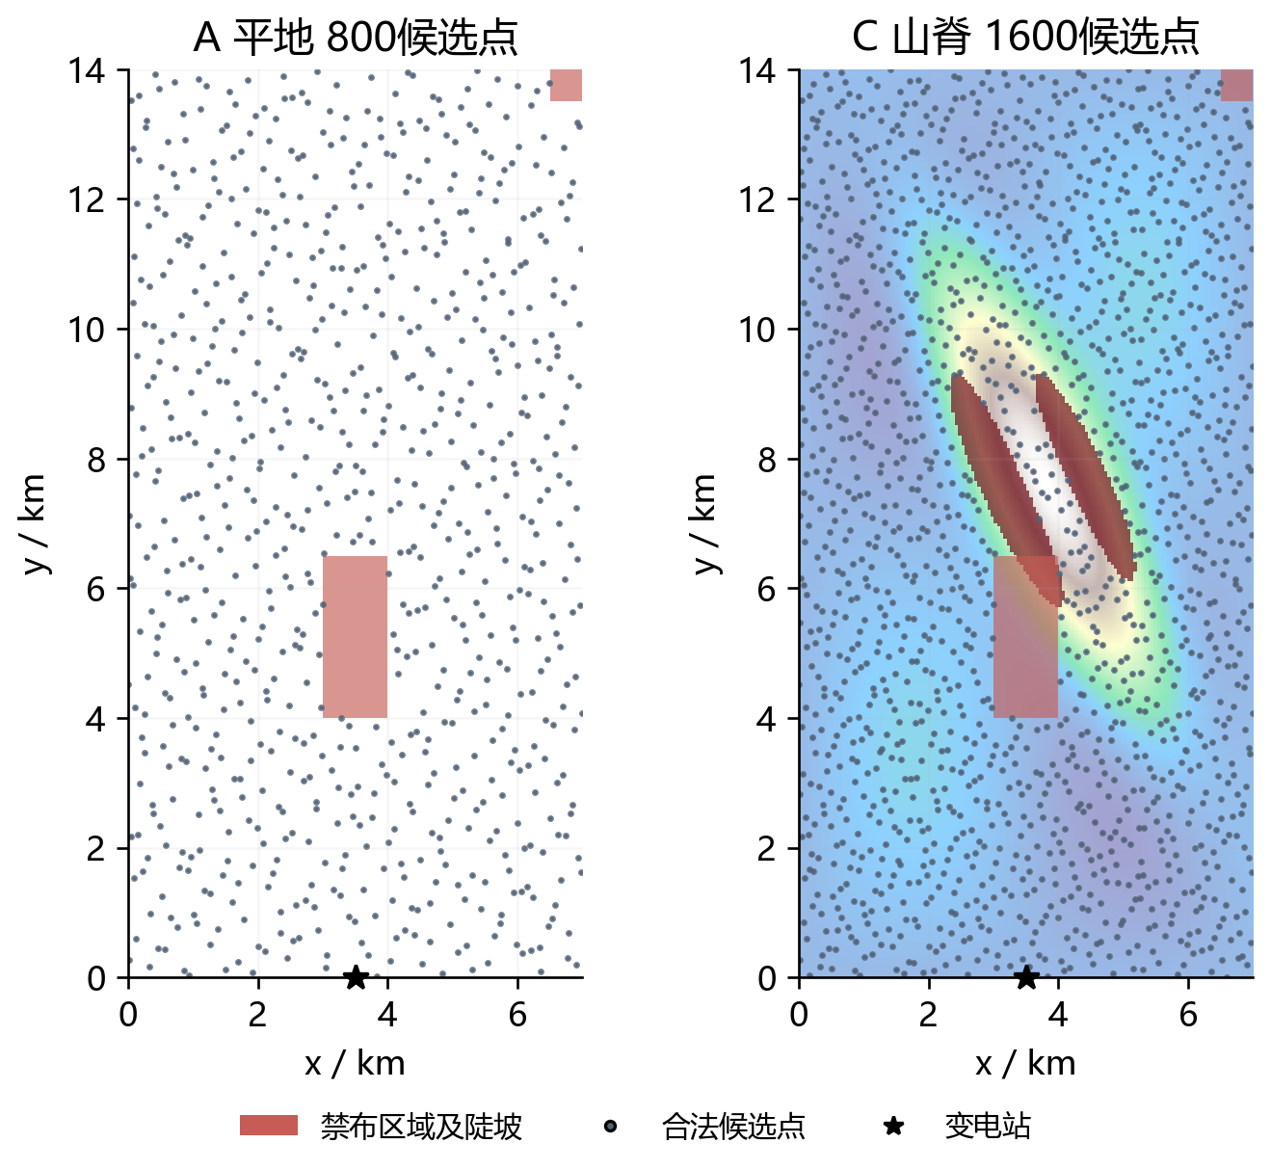
候选域示意 灰点为可选机位 红色为禁布区及陡坡 星号为固定变电站
读图先指明红色区域，再说明灰点只是候选位置；优化会从这些位置中选400个。右图增加地形颜色和陡坡禁布，表示候选域比单纯矩形障碍物场景更复杂。

个人讲解稿
“我这部分介绍数据怎样变成一个可搜索的问题。我们先根据场界、禁布区和坡度筛出合法候选点，再把距离小于308 m的点对记成冲突边。算法选点时必须凑足400台并避开这些冲突。所有方法共用同一候选域，最后对180万条记录重新检查，全部满足硬约束。”
老师问 1600候选点是否代表1600台风机
1600是可供选择的位置数量，实际始终选400台。增加候选点扩大了搜索空间，但没有改变装机容量。
老师问 山脊数据代表真实场址吗
本次山脊使用合成DEM，用于检验地形和禁布约束下的方法表现。高程参与坡度、轮毂高差和地表连接长度计算，环境风况由场景输入给定。

杨霁铭 尾流与三目标模型

你负责把布局变成可比较的分数
评价器接收400个机位，输出年发电量、度电成本和有效开发面积。六种算法调用同一个评价器，所以算法优劣来自搜索得到的布局，而不是评分规则不同。你的讲解重点是三个分数怎样从机位计算出来，以及模型为什么适合反复调用。

年发电量怎样计算
上游风机取走风中的能量，形成向下游扩张的尾流。Jensen模型估计速度亏损，本课题进一步计算尾流圆盘与下游转子圆盘的重叠面积：完全没有重叠时贡献为零，完全覆盖时计入完整亏损，部分覆盖按重叠比例修正。这样，转子刚好经过尾流边缘时，评价随位置连续变化。
一台风机可能同时受到多个上游尾流影响。先将单个亏损平方相加，再开平方得到总亏损，计算有效风速。随后通过机组功率曲线得到功率，对各扇区的Weibull风速分布求期望，再按24个风向的概率加权，最后乘一年8760小时。功率使用kW，累计后除以100万，得到GWh/年。
采用转子半径38.5 m、推力系数0.8、尾流扩张系数0.075和80 m相对轮毂高度。功率曲线包含切入、增长、额定和切出阶段，风速积分使用不完全伽马函数，避免蒙特卡洛采样噪声干扰微小布局差别。

成本和面积怎样计算
先把所有选中机位与固定变电站组成完整距离图，用精确最小生成树连接全部节点。平地按平面长度，山脊按地表路径长度；树的总长度用于缩放电气基础设施投资。总投资乘固定年化费率，再加年度运维费，除以年发电量，得到度电成本。电气投资先从总投资参考值中扣除再按长度比例加回，避免重复计费。
有效面积用机位凸包与允许区域的交集计算。凸包可理解为把一根橡皮筋套住最外侧机位得到的包络。同时保留没有扣除禁布区的总包络面积，便于判断空间收益是否来自布局本身收紧。

你的结果是什么
形成了具有统一物理含义和单位的三目标评价器。44个代表布局经完整尾流和独立最小生成树重算，最大相对误差约6.23×10⁻¹²，说明加速实现与完整计算在数值上保持一致。模型还能区分高发电与紧凑布局的成本和面积取舍。

杨霁铭 讲解示例与现场答问

用两个直观例子解释建模改进
部分尾流示例：下游转子只有一部分落在尾流内时，仅看轮毂中心会把作用突然判为“有”或“无”。本模型看整个转子的重叠比例，能够区分轻微擦边和完整覆盖。重叠比例修正单一速度亏损，多个尾流再按既定规则合成。
成本示例：两套布局的年发电量很接近，但一套机位更分散、连接更长。若全部投资固定，两者成本差异主要来自发电量；把连接长度纳入电气投资后，分散布局的额外连接代价就能体现在LCOE中。

个人讲解稿
“我这部分介绍统一评价模型。发电量先由转子与尾流的实际重叠估计风速损失，再结合风速分布和功率曲线换算全年产能。成本除了随发电量变化，还加入布局相关的最小连接长度。面积用机位凸包与允许区域的交集表示。六种方法都按这三项打分，代表布局的完整重算也与加速结果一致，因此后面的性能差异可以归结到搜索本身。”
老师问 为什么选Jensen模型
它用较少参数描述主要尾流相互作用，适合本课题大量重复评价。转子重叠修正改善了部分覆盖的表达；本次研究关注统一模型下的算法比较。
老师问 地形是否改变了环境风速
本模型的环境风况按扇区给定。地形进入高程差、坡度禁布和地表连接长度，没有计算绕山流动及地形加速风场。C与B风况也不同，因此不能把C较高的发电量全部归因于山脊。
老师问 最小生成树就是最终电缆施工方案吗
它是连接规模和投资的统一计算模型。这里在完整距离图上求精确最短树；工程电缆选型、潮流容量和详细走廊设计可在选定布局后继续开展。
老师问 数值重算通过说明了什么
说明增量尾流、缓存及连接计算与同一模型的完整算法一致。实际场址预测精度还需要现场风况和运行数据来检验。
代码定位 转子圆盘重叠与尾流核
代码定位 三目标统一评价与精确Prim
代码定位 布局相关成本计算

金凡竣 CCGDE3的可行协作搜索

基线怎样工作
CCGDE3把大向量拆成若干变量组，每次只搜索一组，再与其他组的代表组成完整布局进行评价。组内采用差分进化，由已有个体之间的差异产生候选，再用GDE3环境选择保留较好的解。本项目使用Python适配版，组规模约100个变量，800和1600候选点分别形成8组和16组，每组40个个体。

本课题为什么会破坏这种协作
一组想换入的新机位，可能与另一组已选机位冲突。若把全部变量重新修复，组外机位也会变化。原本想比较“这一组改得好不好”，结果连比较背景都变了；搜索还难以利用父布局已有的尾流计算。

改进怎样落到算法中
每次先选择一个完整、合法的协作上下文。当前组更新时，固定组外已选机位，组内补点先检查与它们的冲突。父代和后代在相同组外条件下比较，因而能够评价当前组变化本身的效果。
每个后代最多做24次有界投影，常规更新最多替换8个机位；无法产生合法新布局时回到真实父布局，并把该次请求计入预算。完成一轮变量组循环后再进行跨组交换，让搜索有机会调整单组无法改变的组合。选择时同时考虑目标表现和实际机位差异。

用一个例子理解组外固定
假设当前组中的候选点A与另一组已选点B间距不足。当前组不能为了选A而悄悄删除B，只能换一个不冲突的候选点，或者保留父布局。跨组交换阶段才允许重新协调两组。这使组内更新具有明确的比较条件。

为什么这种改进会节省时间
小范围换点能够利用精确增量尾流：对保留的风机，减去移出点的贡献、加上移入点的贡献；新增风机再完整累计受到的尾流。尾流局部累加从与风机数平方相关，变为与风机数和替换数乘积相关。连接成本仍需计算，所以最终以实测CPU时间判断总体收益。
代码定位 协作上下文和跨组交换
代码定位 固定组外机位的可行投影

金凡竣 CCGDE3的结果与答问
算例 | 最终HV提升 | 同CPU的HV提升 | 总CPU变化 | 配对胜出
A | +15.71% | +15.71% | -31.15% | 9/10
B | +4.75% | +4.75% | -22.30% | 8/10
C | +4.02% | +4.02% | -26.45% | 6/10

CC+平均CPU时间减少22.30%至31.15%。A的HV提高15.71%，9胜1负；B和C的平均提升约4%至5%，未通过Holm校正检验。其主要收益是省时，在A中也有明确质量改善。

重复率为什么要一起解释
算例 | 基线重复率 | CC+重复率
A | 3.63% | 17.55%
B | 1.35% | 9.70%
C | 1.49% | 9.19%

固定上下文和有限换点让部分尝试回到旧布局，重复率上升；每次运行平均约6231至6878个新布局又可使用增量尾流。算法因此降低了局部计算成本，也收紧了搜索范围。

个人讲解稿
“CCGDE3依靠分组协作，但全局修复会改掉组外机位，使父子比较失去共同背景。改进后固定组外机位，组内做有界投影，周期性加入跨组交换，小范围换点还能复用尾流计算。三个算例平均耗时降低22%到31%，800候选点算例的解集质量也显著提高。”
老师问 为什么重复更多还能说有改进
这一方法的主要收益是计算效率。重复率上升是它的不足，质量是否改善要同时看HV；A有明显收益，B和C的质量收益较弱。
老师问 加速是否靠改变物理精度
增量计算保留同一模型的结果，六种方法也共享精确评价后端。速度收益与CC+更适合局部增量的搜索过程有关，报告同时保留了全部CPU开销。
老师问 下一步最值得改哪里
增强跨组交换，并根据连续重复状态调整脱离策略，让算法能越过只更新单组难以跨越的可行组合边界。

李传震 LMOCSO的状态保留

基线怎样工作
LMOCSO通过粒子竞争更新搜索方向。每个粒子既有位置，也有速度；较弱粒子向较优粒子学习，速度积累过去的运动信息。这里的位置是候选点的随机键向量，随后还要排序、修复，才能变成机位集合。

离散修复造成两个具体问题
第一个是状态被重置。布局可能只换了少数机位，若修复把整串随机键重新赋值，就改变了很多本来有效的坐标，使速度与位置之间的关系被破坏。第二个是工作种群过早缩小：本批实验中，基线平均工作规模约为3到5个布局，很多评价请求反复回到相同机位集合。

改进如何保留有效变化
稀疏回写只改进入和退出选中集合的坐标，以及不得不处理的排序边界并列项。只有真正被修复移动的坐标才把速度清零。若布局未变化，保留原始搜索状态，使随机键的细微运动仍能为后续跨过选择边界积累方向。合法的大步候选直接保留，不把所有移动都限制成8个以内的换点。
选择阶段优先保留原竞争群选择的优胜者；若不同布局不足20个，就从已经评价的现有候选中按质量补足，维持有效工作种群。补足来自已有候选，不额外生成未计费的解。

局部交换怎样与全局搜索配合
全局搜索负责较大的布局变化，物理局部交换负责对已有好布局细化。能量模式优先换掉尾流耦合强的机位；面积模式尝试移除影响包络的边界机位、在内部补点；成本模式优先调整与邻近网络连接较远的机位。三种模式轮换，先廉价筛选，再完整评价三个目标并计入预算。

用一个小例子解释稀疏回写
原算子选出的集合含点A，修复后改成点B，其余399个点不变。回写时主要调整A和B对应的键值，保留其他坐标和速度。这样既让表示与实际布局一致，又尽量保留粒子已有的搜索方向。
代码定位 稀疏回写
代码定位 有效种群保留和竞争更新

李传震 LMOCSO的结果与答问
算例 | 最终HV提升 | 同CPU的HV提升 | 总CPU变化 | 配对胜出
A | +108.11% | +102.91% | +80.88% | 10/10
B | +210.65% | +190.38% | +105.88% | 10/10
C | +401.93% | +369.65% | +132.38% | 10/10

算例 | 基线重复率 | LM+重复率 | 新布局数均值
A | 81.47% | 51.57% | 1853 → 4843
B | 78.08% | 47.06% | 2192 → 5294
C | 82.04% | 47.91% | 1796 → 5209

LM+在三个算例、两种口径下均为10次配对全胜，校正p值均为0.0352。种群维持20个不同布局，重复率下降，新布局数增多。物理细化实际占总预算的12.38%至17.91%，多数请求仍由原生搜索承担。

总时间变长为什么仍有时间效率收益
基线重复多，缓存命中快；LM+评价更多新布局，跑满请求更耗时。但相同CPU预算下，HV仍提高102.91%至369.65%。达到配对基线最终HV的时间占比中位数为6.49%至6.99%，三个算例均10次全部达到。

个人讲解稿
“LMOCSO靠位置和速度积累搜索方向，全面重写键值会破坏这种积累。我们只回写变化的坐标，保留其余速度，把工作种群维持在20个不同布局，再配合物理交换。重复率明显下降，三个算例在同请求数和同CPU时间下都取得10次配对全胜。”
老师问 提高四倍是否意味着发电提高四倍
401.93%是算例C的HV增幅，反映三目标解集覆盖扩大。它不是发电量增幅，发电收益需要回到具体布局的AEP比较。
老师问 局部交换是否每次都能改善
筛选只负责提出有希望的候选，随后仍计算完整三目标，再由环境选择决定保留。单个模式的目标改善也可能伴随另外两项目标变化。
老师问 哪一项改动贡献最大
本轮验证的是稀疏回写、种群保留和物理细化构成的整体方案；种群与重复率轨迹支持机制解释，不能据此给每个组件单独分配收益比例。

文子晗 DGEA的方向保持与局部细化

基线怎样工作
DGEA先对候选父代进行预选择，保留适合继续搜索的集合及其等级，再根据父代之间的关系生成搜索方向和后代。方向的起点、参与构造的父代和它们的等级是一套相互关联的信息。大规模问题中，这种方向信息帮助算法组织多个变量的联合变化。

针对本课题要解决什么
如果预选择刚淘汰的个体又被无差别合回父代集合，原本挑出的方向结构就会被稀释；如果后代修复时使用了错误的父布局，又难以保持真实移动关系。除此之外，纯粹按随机键方向移动，并不一定能主动进入发电、连接和面积有价值的权衡区域。

三项改进怎样配合
首先，保留预选择实际返回的父代集合和等级，用它们继续产生方向。其次，记录后代生成的真实父代起点，按该起点对应的机位集合执行可行修复与稀疏回写。合法的大步移动保留，避免把方向搜索压缩为统一的小步交换。
最后，在原生方向搜索后加入能量、面积、成本三种物理局部交换，与LM+共用候选筛选机制。局部候选进入后代集合和外部档案，由原框架的选择机制继续判断去留。这样既保留DGEA组织全局方向的特点，也把风电场的物理结构用于局部细化。

怎样向老师解释预选择
可以把父代理解为当前掌握的一批布局。预选择相当于从这些布局中挑选更适合引导下一轮搜索的一组，再给出等级关系；后续方向必须尊重这次选择。如果刚筛掉的布局立即全部回到父代集合，筛选的作用就被冲淡。这里说的等级是算法中的相对评价信息。

怎样解释一次面积交换
假设某个机位位于凸包边缘，移除它可能让包络明显缩小。算法尝试在当前包络内部找一个满足间距的新点补回，保持400台数量不变；随后完整重算发电、成本和面积。能否保留，仍取决于三目标权衡，而不是只看到面积变小就接受。
代码定位 DGEA父代预选择
代码定位 方向保持和真实父代起点
代码定位 物理候选筛选与完整评价

文子晗 DGEA的结果与答问
算例 | 最终HV提升 | 同CPU的HV提升 | 总CPU变化 | 配对胜出
A | +93.37% | +92.53% | +5.56% | 10/10
B | +169.93% | +168.94% | +9.94% | 10/10
C | +282.35% | +281.34% | +10.31% | 10/10

DG+在三个算例、两种口径下均为10次配对全胜，校正p值均为0.0352。CPU增加5.56%至10.31%，相同CPU时间的HV仍提高92.53%至281.34%，额外筛选开销带来了明确质量收益。

有价值的新布局比单纯数量更关键
算例 | 基线重复率 | DG+重复率
A | 41.51% | 40.77%
B | 26.33% | 31.12%
C | 27.76% | 30.85%

DG+只有A的重复率略降，B和C升高，但HV仍明显提高。主要收益来自搜索方向和候选质量。原生请求平均约4866至5307次接受超过8个机位的变化，全局搜索仍保持较大活动范围。
B中DG+的发电优先布局达到1522.53 GWh/年、93.84 km²；它与LM+的紧凑方案代表不同取舍，不能把两个方案的优点拼成一套布局。

个人讲解稿
“DGEA改进保留了预选择的父代和等级，并记录后代的真实起点，使修复与原方向保持联系，再加入物理局部交换。三个算例的HV明显提高，相同CPU时间下仍为10次配对全胜。它用接近基线的总开销找到了更有价值的目标取舍。”
老师问 DGEA和LMOCSO是不是同一个改进
它们共用稀疏回写和物理细化，但全局搜索机制不同。LM保留位置速度与有效种群，DG保留预选择、等级和方向起点，不能把两者当成同一种算法。
老师问 重复率上升是否说明失败
重复是预算利用的一个方面。DG+在B、C的重复更多，但找到的新布局扩展了目标权衡范围，最终HV和同CPU的HV都明显更好。

唐林枫 实验统计与公平比较

你负责让算法结论能够被检验
你的输入是六种方法的运行记录，输出是均值与波动、配对比较、收敛图、实际布局和核查结果。最重要的是把“这次看起来更好”转成同条件、重复运行后仍成立的结论。正式实验完成于2026年10月25日，共180次运行，累计约11.00 CPU小时。

公平性来自哪些具体设置
控制项 | 本项目设置
算例与模型 | 同一算例共用候选点、风况、硬约束和三目标评价器
随机初始状态 | 1101至1110共10个种子；每个配对的前100个布局和目标值相同
评价计费 | 每次10000次请求，含初始评价；缓存重复和局部精确评价均计费
时间条件 | 单工作进程、单数值计算线程，记录全部算法CPU开销
最终前沿 | 统一从全部已访问可行布局重建，不直接比较大小不同的内部档案

两个主要口径具体怎么取
同请求数用各方法完成10000次请求后的HV。同CPU时间以配对基线跑满预算的时间为截止点，取改进版在此前最后一次记录的解集；改进版若已提前结束，就保持它的最终质量。这样没有借用截止时间之后的搜索结果。
同一算例的60次运行共用HV归一化范围，参考点为1.1、1.1、1.1。不同算例的归一化范围不同，因此不能用A、B、C之间的HV绝对值判断哪个场景更容易，或哪个场景的物理发电更多。

统计检验怎样解释给非统计专业听众
每个算法家族在每个算例形成10对结果，先算改进版减基线的差值，再枚举差值符号的1024种组合，做精确双侧符号翻转检验。三种算法、三个算例、两种口径共18项检验，用Holm方法控制同时比较带来的误判机会。p值回答证据强弱，提升百分比回答幅度，两者一起报告。

核查覆盖了什么
全部180万条记录检查几何约束和成本恒等式；独立重建非支配前沿并复算HV；44个代表布局再算完整尾流和独立最小生成树。所有检查通过。原始记录、统计表和图表均保存在仓库，可从结果追溯到具体运行。

唐林枫 读图与现场答问
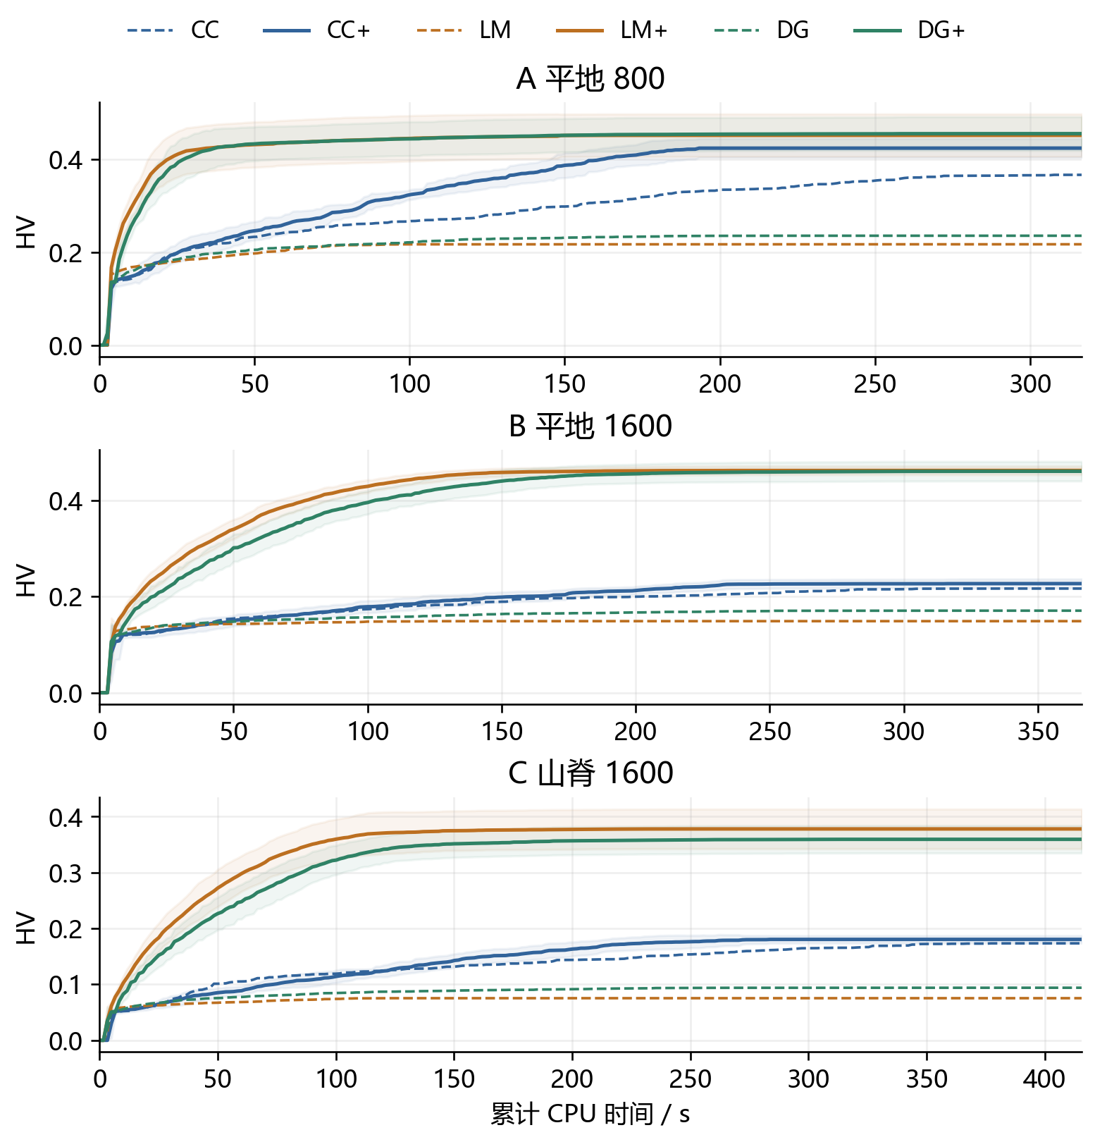
以累计CPU时间比较HV 同算例看曲线高低 实线为改进版 虚线为基线
读图先说横轴是CPU时间、纵轴是HV，再比较同一算例中同一家族的两条曲线。曲线提前变平可能是预算已经耗尽；完成后保持最终质量。图形展示过程，最终判断结合10次配对结果与统计表。

个人讲解稿
“我这部分介绍实验怎么证明改进有效。六种方法在三个场景各跑10个配对种子，使用相同初始布局和10000次请求，同时比较最终HV与相同CPU时间下的HV。LM+和DG+两种口径下均为10次配对全胜；CC+主要节省计算时间。我们还独立检查了全部布局约束、前沿和代表样本的完整目标，确认结果可以追溯和复核。”
老师问 为什么不能只展示最好的一次
最好一次不能反映随机搜索的稳定性。本次使用10个配对种子，同时报告均值、标准差、胜负和校正检验；代表布局用来解释工程取舍。
老师问 CPU更少是否等于重复更少
两者没有直接等价关系。缓存重复可能节省时间，精确新评价需要更多计算，所以同时看重复率、HV和时间，才能判断搜索是否有效。

上台前的串讲与材料定位

按研究逻辑完成一次约十二分钟的串讲
顺序 | 成员 | 讲解重点 | 建议时间
1 | 钟磊 | 课题矛盾、研究目标和技术路线 | 1分钟
2 | 吕明杰 | 候选点、禁布区、冲突图与固定数量 | 1.5分钟
3 | 杨霁铭 | 尾流、AEP、LCOE和有效面积 | 2分钟
4 | 金凡竣 | 可行协作上下文与增量计算 | 1.5分钟
5 | 李传震 | 稀疏回写、有效种群与物理细化 | 1.5分钟
6 | 文子晗 | 预选择、真实起点和方向保持 | 1.5分钟
7 | 唐林枫 | 180次实验、两种比较口径及核查 | 2分钟
收束 | 钟磊 | 不同方法的优势和实际布局取舍 | 0.5分钟

相邻成员怎样把内容接起来
数据部分结束时说明“合法候选域已经确定，接下来需要给每个布局打分”；模型部分交给算法时说明“统一分数确定后，难点变成怎样高效找到好布局”；算法部分交给实验时说明“这些设计是否有效，要在共同条件下比较”。最后把统计结论重新落回发电、成本和面积的实际取舍。

每个人上台前完成这四件事
能脱稿说出自己负责解决的一个具体问题；能用小例子复述关键步骤；能指出一项支持结论的结果和它的比较条件；能打开对应的代码或结果文件，说明它在整个研究链条中的位置。涉及本人实际完成的工作，按真实参与情况说明。

现场查阅入口
最新课题研究汇报书 完整公式 图表与参考文献
最终结果总表 每组10次的均值与标准差
配对统计检验 胜负与Holm校正p值
全部180次运行 单次指标与搜索轨迹摘要
六方法统一入口 确认正式版本的算法调用关系
独立统计与核查 前沿 HV 配对检验与几何检查
现场展示优先打开已有图表和保存结果。公式细节见汇报书第二部分，算法流程见第四部分，比较条件见第五部分，实验结论见第六部分。每个数字都应带着算例、算法和比较口径一起解释。

